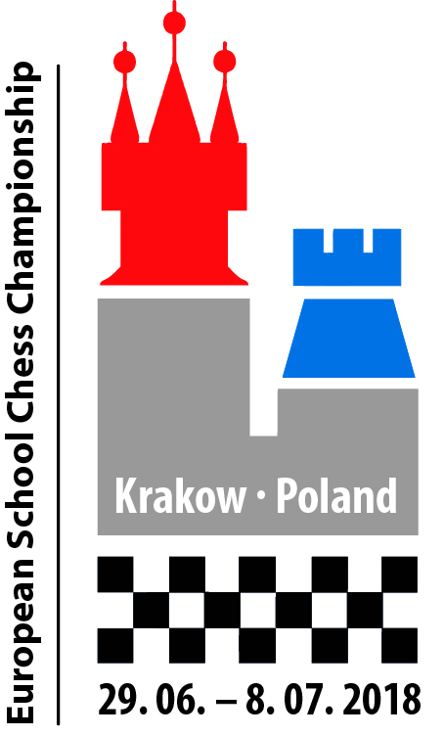ZGŁOSZENIE - FORMULARZ
MISTRZOSTWA EUROPY SZKÓŁ w SZACHACH
Kraków, Polska
www.escc2018.eu 29 czerwca – 8 lipca, 2018

FEDERACJA / SZKOŁA:
osoba do kontaktu: | tel.: | e-mail:

 | Imię, nazwisko  Proszę wpisywać nazwisko drukowanymi literami | Płeć  M/F | Wiek  7/9/11  13/15/17 | Data urodzenia  rok-miesiąc–dzień | Numer licencji PZSzach | FIDE ID | Tytuł | ELO | Hotel  1-2-3 osoby w pokoju | Data przyjazdu | Data odjazdu

Open (chłopcy i dziewczęta)

Dziewczęta

Trenerzy

Osoby towarzyszące

